BUSINESS & ENTERPRISE ARCHITECTUUR
Niveau 1 — Deel 8
ArchiMate basis: de kernlagen modelleren
POSITIONERING
Deze cursus bereidt voor op TOGAF® EA Foundation (OGEA-101) en ArchiMate® 3 Part 1 en vervangt het officiële examenmateriaal van The Open Group niet. Examenstof: de kernlagen en generieke structuur van de taal, de basiselementen per laag, de kernrelaties en het viewpoint-concept. Modelleeromgeving: Archi (open source).

Leerdoelen
Na dit deel kun je:
- uitleggen waarom ArchiMate als aparte taal bestaat naast de tekstuele artifacts uit de delen 4-7;
- de generieke structuur van de taal toepassen: de drie kernlagen en het onderscheid actief/gedrag/passief;
- de basiselementen van de business-, applicatie- en technologielaag herkennen en correct gebruiken;
- de kernrelaties toepassen: compositie, aggregatie, toewijzing, realisatie, bediening, toegang, triggering;
- een bestaand artifact (de matrix capability × applicatie) vertalen naar een laagoverstijgend ArchiMate-diagram;
- het viewpoint-concept herkennen als de ArchiMate-uitwerking van het stakeholder/concern/view-denken uit deel 3;
- op hoofdlijnen benoemen wat modelbeheer betekent — één onderliggend model, veel views.
Vandaag geen nieuwe bevinding. Zes van de zeven post-mortembevindingen zijn inhoudelijk gesloten. Dit deel lost niets nieuws op — het geeft alles wat is opgelost één taal, zodat het samenhangend blijft in plaats van vijf losse documenten die uit elkaar kunnen groeien.

1. Casus: vijf hoofdstukken, één werkelijkheid?
Je visie voor het werkgeversdossier telt inmiddels vijf hoofdstukken: stakeholders en scenario (fase A), capabilities en waardestroom (fase B), het datastelsel (fase C-data), het landschap (fase C-applicatie), het standaardenkader (fase D). Bij de laatste MT-bespreking gebeurde wat vaker gebeurt bij goed werk: de COO bladerde er doorheen en vroeg: "Mooi, maar kun je het me in één plaat laten zien? Ik wil niet vijf hoofdstukken lezen om te snappen hoe het straks samenhangt."
Diezelfde week ontdek je bij het bijwerken van hoofdstuk 4 (het landschap) dat de matrix capability × applicatie niet meer klopt met de heat map uit hoofdstuk 2 — een capability is in de tussentijd hernoemd, en niemand had de andere plek bijgewerkt. Twee symptomen van hetzelfde probleem: je hebt vijf zelfstandige documenten die toevallig consistent zijn, in plaats van vijf uitzichten op één werkelijkheid.
Dat is precies wat ArchiMate oplost. Niet "mooiere plaatjes" — een taal waarin business, applicaties en technologie elementen zijn van één model, zodat een wijziging op één plek zich overal laat controleren, en zodat elke stakeholder zijn eigen uitzicht krijgt zonder dat er vijf aparte werkelijkheden ontstaan. Vandaag verhuist alles wat je in deel 4 t/m 7 hebt opgehaald naar die ene tekentafel.
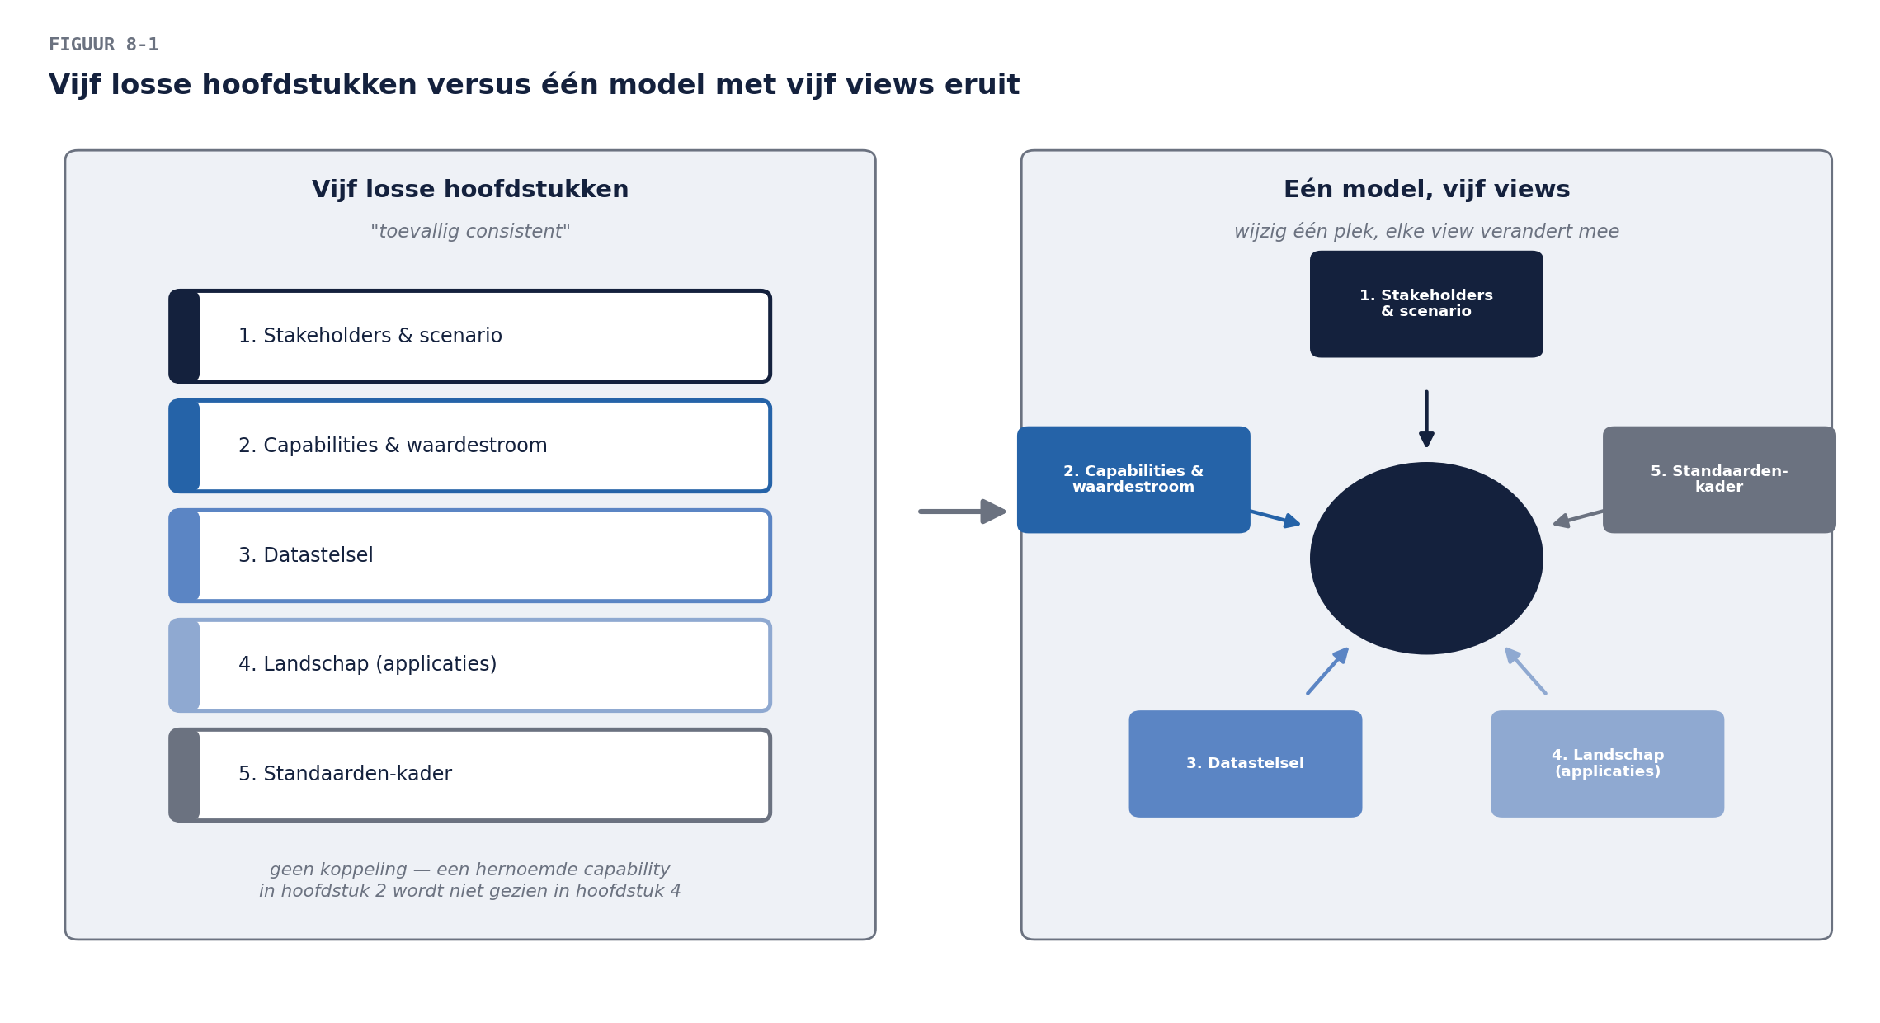

2. Waarom een aparte taal
Tekst is precies voor nuance en context — de reader-hoofdstukken blijven bestaan, en het B7-begrippenkader met zijn peildatum-redenering leg je nooit in een plaatje uit. Maar tekst heeft geen structuur die een tool kan controleren: niets houdt een capability-naam in hoofdstuk 2 en hoofdstuk 4 automatisch gelijk. Een modelleertaal met vastgelegde elementtypen en relatietypen maakt inconsistenties zichtbaar — vaak al tijdens het tekenen, want een relatie die niet bestaat tussen die twee elementtypen, laat de tool niet toe.
ArchiMate is de standaardtaal van The Open Group naast TOGAF, met een bewuste ontwerpkeuze: één samenhangende taal over de architectuurdomeinen heen, in plaats van een aparte taal per domein (UML voor applicaties, BPMN voor processen, infrastructuurnotaties voor technologie). Die keuze dient precies het enterprise-architectuurprobleem uit deel 1: samenhang zichtbaar maken. Wie puur procesdetail wil (de exacte volgorde van taken, gateways, events) grijpt naar BPMN — een eigen vak met een eigen cursus in deze familie; ArchiMate blijft op architectuurniveau: wélke processen, wat ze aan capabilities realiseren, wat ze nodig hebben — niet de stap-voor-stap-uitvoering.

3. De generieke structuur: lagen en aspecten
ArchiMate's kracht zit in een klein aantal herhalende patronen. Eenmaal doorzien, verklaart dat waarom de taal met relatief weinig elementtypen een heel landschap dekt.

3.1 Drie kernlagen — je kent ze al
De drie lagen zijn precies de domeinen uit deel 1 en 4-7:
Laag | Beschrijft | Correspondeert met
Business | wat de organisatie doet en aan wie het waarde levert | fase B (deel 4)
Applicatie | welke applicaties dat ondersteunen | fase C-applicatie (deel 6)
Technologie | waarop dat draait | fase D (deel 7)

Data hoort er ook bij, maar niet als vierde laag: dataobjecten en applicatie-objecten leven ín de business- en applicatielaag (§4). Dat is een bewuste modelleerkeuze: gegevens bestaan niet los van wie ze gebruikt.

3.2 Drie aspecten — het patroon binnen elke laag
Binnen elke laag herhaalt zich hetzelfde drieluik:
- Structuur (passief/actief): wie of wat is er — actoren, rollen, componenten, apparaten.
- Gedrag: wat gebeurt er — processen, functies, services, diensten.
- Actief-structuurelementen voeren gedrag uit; passieve structuurelementen (objecten) worden erdoor bewerkt.
Neem de businesslaag: een business actor (Meridiaan, of een rol als "medewerker Premie-administratie") vertoont gedrag (een business process, "aanlevering verwerken") dat een business object bewerkt ("aanlevereenheid" — je begrippenkaderentiteit uit deel 5, nu een modelelement) en dat resulteert in een business service ("premienota leveren" — je herkent hem uit deel 4, §3). Dezelfde driehoek — actief, gedrag, passief — keert terug in de applicatielaag (component, functie, dataobject) en de technologielaag (node, technologieproces/-functie, artifact).
Waarom dit ertoe doet. Zodra je dit patroon kent, hoef je geen tientallen elementen uit je hoofd te leren — je herkent steeds welk aspect je tekent en kiest het juiste element voor die laag. Dat is ook wat het Foundation/Part 1-examen toetst: niet uit het hoofd elementen opsommen, maar correct classificeren.

4. De basiselementen: van tekst naar element
Onderstaande tabel vertaalt wat je al hebt opgehaald (deel 4-7) naar de bijbehorende ArchiMate-elementen. Dit ís de brug van het dagdeel.
Uit deel… | Begrip | Wordt in ArchiMate
4 | Capability "Premie-inning" | (capabilities zijn strikt genomen een motivatie-laag-element — hier tekenen we ze als context, uitgewerkt in deel 13-14)
4 | Proces "maandelijkse nota-run" | Business process
4 | "Premienota leveren binnen vijf werkdagen" | Business service
4 | Manager Werkgeversdiensten | Business actor / business role
5 | Aanlevereenheid (entiteit) | Business object (en/of data object als hij in een applicatie leeft)
6 | PremiePlus | Application component
6 | "Aanlevereenheid raadplegen" | Application service
6 | De matrix-koppeling capability↔applicatie | een realization-relatie tussen application service en business process/service
7 | IAM-Suite-server | Node
7 | "Identiteitsbeheer" als dienst | Technology service
7 | Het aanleverbestand | Artifact

Twee begrippen verdienen precisie omdat ze in het examen vaak verward worden:
- Business function versus business process. De functie clustert vermogen ("de premie-administratiefunctie", weinig gevoelig voor volgorde); het proces beschrijft verloop (stap 1, stap 2, …). Herken het verschil met deel 4, §3: dezelfde twee begrippen, nu als elementtypen met een eigen notatie (functie: afgeronde rechthoek met een tandwiel-icoon; proces: pijl-vorm).
- Service versus function/process. De service is wat naar buiten zichtbaar en bruikbaar is (de afspraak — deel 4, §3); functie/proces is het interne hoe. Een applicatieservice ("aanlevereenheid raadplegen") kan door een proces in de businesslaag gebruikt worden zonder dat de gebruiker weet welke applicatie erachter zit — dat is precies de ontsluitingsgedachte uit deel 6 (§3), nu een modelleerbaar patroon: service-oriëntatie zit in de taal ingebakken.

5. De kernrelaties: hoe elementen samenhangen
Zeven relaties dragen het gros van elk model. Voor het examen moet je ze herkennen én correct kiezen:
Relatie | Betekenis | Voorbeeld uit de casus
Composition | is-onderdeel-van, bestaat niet los | "Aanleverfunctie" bestaat uit "ontvangst", "validatie", "terugkoppeling"
Aggregation | hoort-bij, kan wel los bestaan | "Aanlevereenheid" hoort bij "Contractpartij" (deel 5-relatie!)
Assignment | actief element voert gedrag uit / is toegewezen aan | "Medewerker Premie-administratie" is toegewezen aan "aanlevering verwerken"
Realization | een element maakt een abstractere concreet | "Application service: aanlevereenheid raadplegen" realiseert "Business service: aanlevering ondersteunen"
Serving (bediening) | een element levert functionaliteit aan een ander | "PremiePlus" bedient "Business process: nota-run"
Access | gedrag gebruikt/wijzigt een passief element | "Aanlevering verwerken" muteert "Aanlevereenheid" (je CRUD-matrix uit deel 5!)
Triggering | het ene gedrag leidt tot het andere | "Aanlevering ontvangen" triggert "Validatie"

De les die het examen en de praktijk allebei toetsen: relaties zijn geen decoratie — ze coderen een architectuurbewering. "Serving" tussen twee applicaties beweert iets anders dan "realization"; een modelleur die dat verwart, tekent een landschap dat er logisch uitziet maar semantisch onjuist is. Vergelijk het met de deel 4-les over capability/proces/functie: precisie in taal is precisie in denken.
Compositie versus aggregatie — de valkuil. Verreweg de vaakst verwarde relatie. Vuistregel: bestaat het deel zonder het geheel? De aanlevereenheid kán zonder de huidige contractpartij bestaan (bij een overname verhuist zij — De Boer, deel 5!) → aggregatie. De processtap "validatie" bestaat niet los van de functie "aanleverfunctie" → compositie. Wie hier twijfelt, heeft vaak — zoals bij De Boer — eigenlijk een historievraag te pakken.
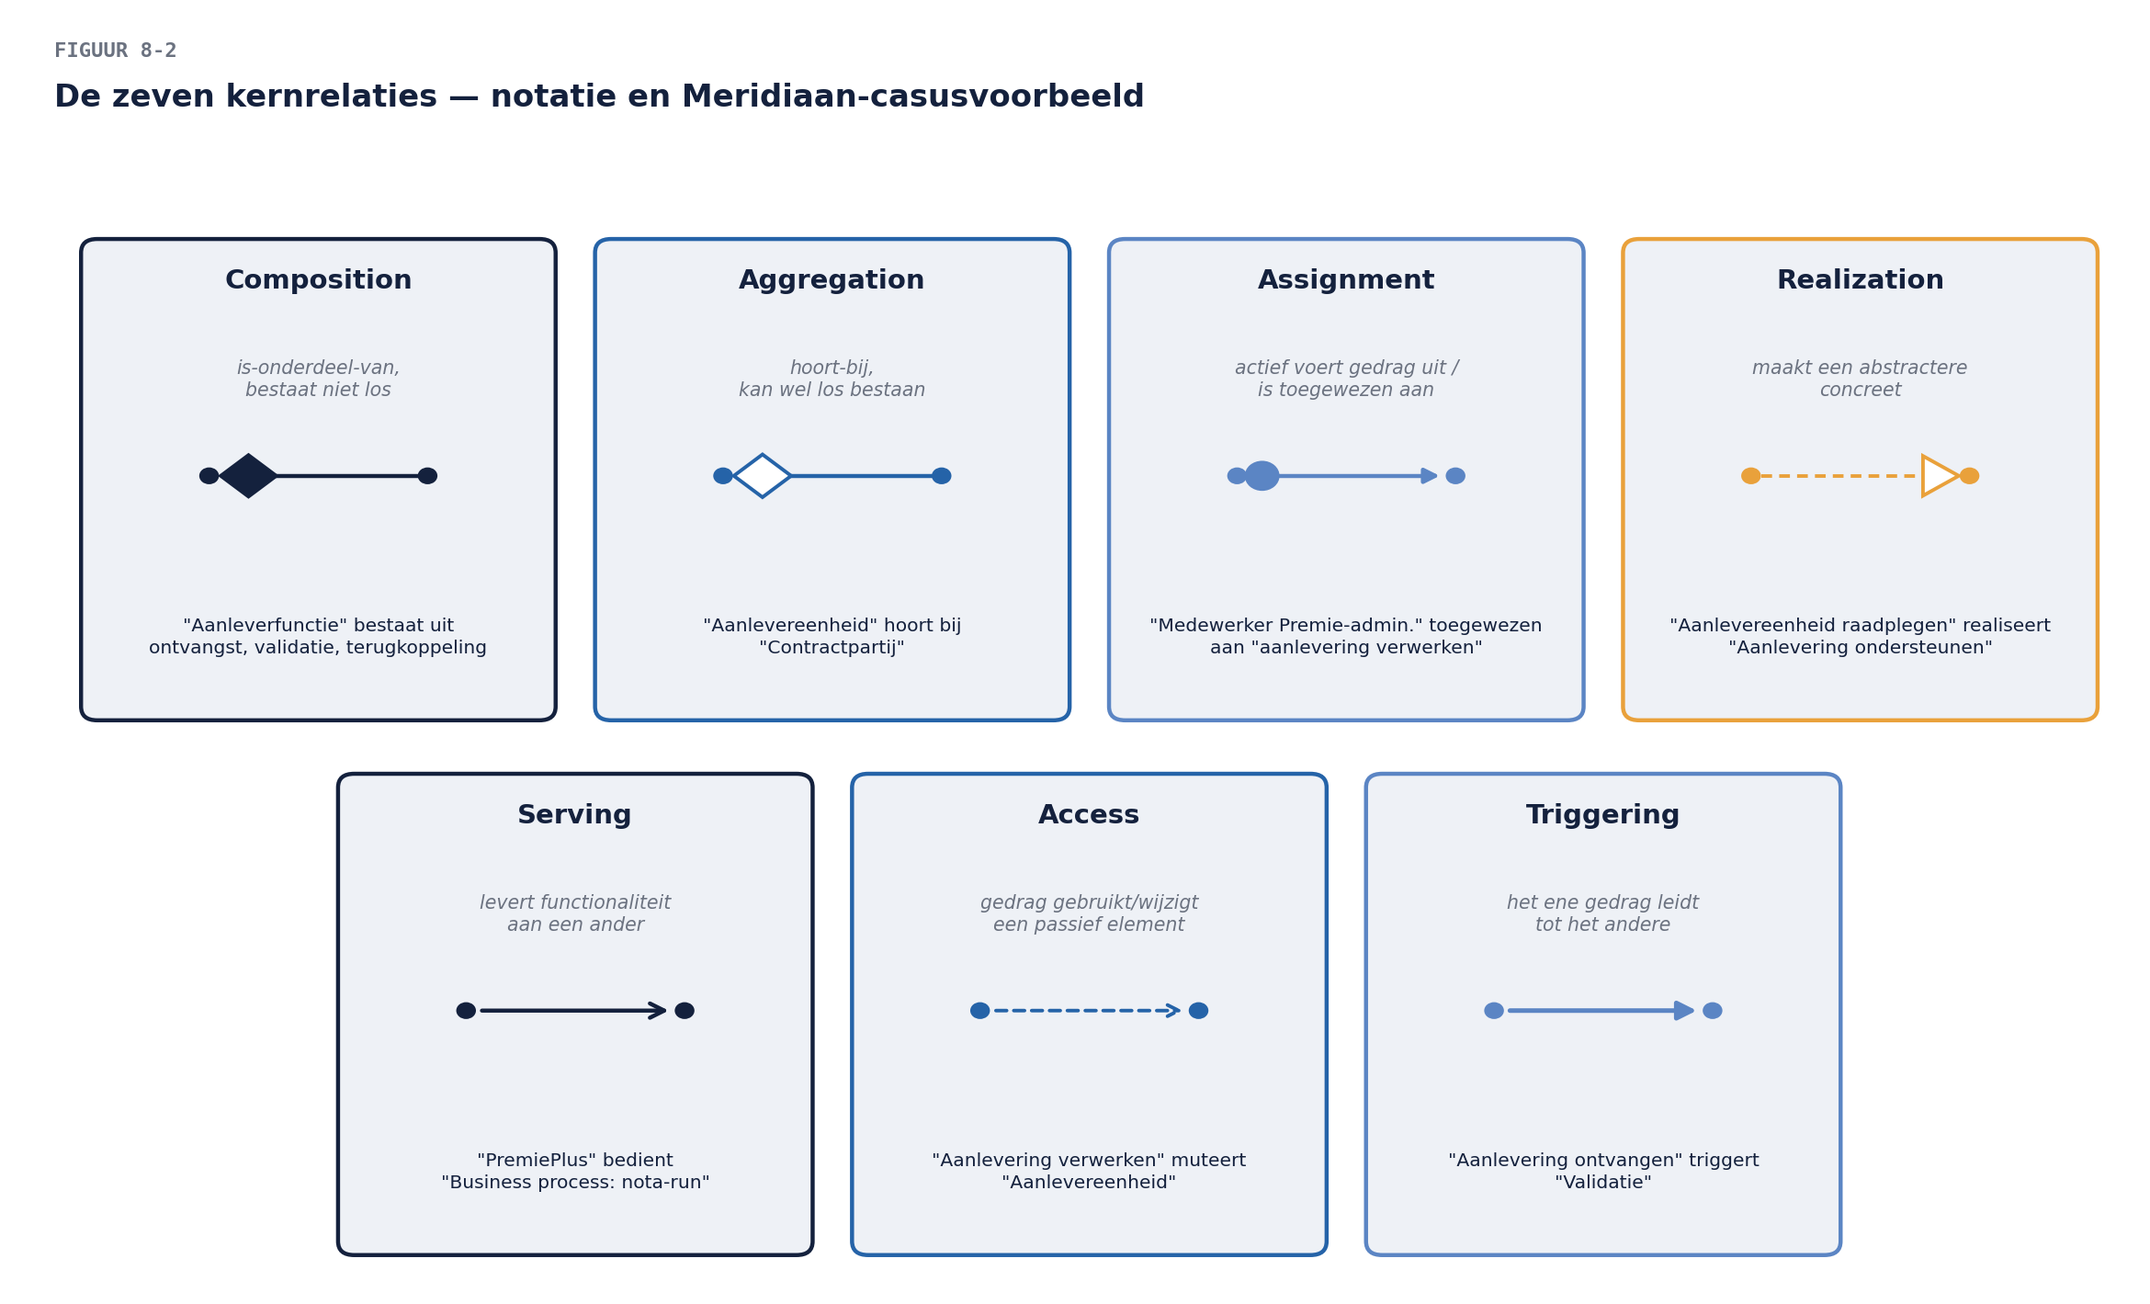

6. Eén voorbeeld, laagoverstijgend: de matrix wordt een diagram
De proef op de som: de matrix capability × applicatie uit deel 6 (rijen: capabilities/processen, kolommen: applicaties, kruisjes: wie draagt wat) bevat exact de informatie voor een laagoverstijgend diagram — alleen anders gerangschikt. Een kruisje in de matrix wordt een serving- of realization-relatie in het diagram; de matrix is in feite een plat aanzicht van hetzelfde model.
Zo'n diagram voor "aanlevering verwerken" krijgt drie lagen onder elkaar: bovenaan de business (het proces, de business service, de business actor), in het midden de applicatie (PremiePlus, de application service "aanlevereenheid muteren"), onderaan de technologie (de node waarop PremiePlus draait). Verticale relaties (serving, realization) verbinden de lagen; horizontale relaties (triggering, access) verbinden binnen een laag. Wie dit diagram kan lezen, ziet in één oogopslag wat vijf regels tekst in hoofdstuk 4 nodig hadden om te zeggen — én ziet meteen of de applicatielaag wel echt draagt wat de businesslaag beweert nodig te hebben. Dát is waarom de COO-vraag ("laat het me in één plaat zien") een architectonisch legitieme vraag is, geen vereenvoudigingsverzoek: de plaat toetst de samenhang die de tekst alleen kan beweren.

7. Eén model, veel views: het viewpoint-concept in de praktijk
Deel 1 en deel 3 introduceerden stakeholder, concern, view en viewpoint als abstract begrippenpaar. In ArchiMate wordt dat concreet gereedschap: je bouwt één onderliggend model (alle elementen en relaties, zoals hierboven), en genereert daaruit views — selecties en visualisaties op maat van een stakeholder, volgens een viewpoint (het sjabloon: welke elementtypen, welke laag, welk detailniveau).
- Voor de COO: een view met alleen de businessservices en de belangrijkste applicaties — het "COO-viewpoint": weinig elementen, hoog abstractieniveau.
- Voor de CISO: een view met de technologielaag en de applicatiecomponenten, met security-gerelateerde relaties uitgelicht.
- Voor het integratieteam: een view met alleen de koppelvlakken (serving-relaties tussen applicaties) — precies de matrix uit deel 6, nu als tekening.
Het cruciale verschil met vijf losse documenten: wijzig één element in het model, en elke view die ernaar verwijst, verandert mee. Hernoem je de capability, dan is dat één bewerking, niet vier. Dit lost het incident van §1 (de niet-bijgewerkte matrix) niet alleen op — het maakt die inconsistentie in de toekomst onmogelijk in plaats van makkelijk over het hoofd te zien.
Voor het examen: ArchiMate Part 1 toetst dat je viewpoints herkent als het mechanisme achter "de juiste view voor de juiste stakeholder" — niet dat je alle formeel gedefinieerde viewpoints uit het hoofd kent. Part 2 (niveau 2, deel 13-14) gaat dieper.

8. Modelbeheer op hoofdlijnen
Eén model roept meteen een vraag op die deel 9 en niveau 2 verder uitwerken, maar die je hier al moet kunnen beantwoorden: wie mag het model wijzigen, en hoe voorkom je dat "één waarheid" verwordt tot "iedereen tekent er wat bij"? Drie vuistregels die je al kent in andere vorm:
- Eigenaarschap volgt de bronregistratie-logica van deel 5. Een element heeft een eigenaar (meestal de architect voor de architectuurlaag-elementen, de data-eigenaar voor kernbegrippen); wijzigingen buiten je eigen laag gaan via afstemming, niet via zomaar overschrijven.
- Het model is een gekende kopie van de werkelijkheid, geen bron van de werkelijkheid. Het premiesysteem bestaat ook als het model achterloopt; een verouderd model is een risico (net als een verouderde landschapskaart, deel 6), geen ramp — mits je wéét dat hij verouderd is. Vandaar: dateer views, en behandel "het model bijwerken" als staand agendapunt, niet als projectactiviteit die ophoudt.
- Klein en actueel verslaat groot en verouderd. Een model dat alleen het werkgeversdomein dekt maar klopt, is meer waard dan een landschapsbreed model dat niemand onderhoudt. De scope-discipline van deel 2 (het SoAW) geldt onverkort voor modelleerscope.

9. Samenvatting
- ArchiMate bestaat naast tekst omdat een modelleertaal structuur biedt die een tool kan controleren; het lost het "vijf documenten, toevallig consistent"-probleem op.
- Drie lagen (business, applicatie, technologie) × drie aspecten (structuur-actief, gedrag, structuur-passief) is het herhalende patroon achter alle elementen; data leeft in de lagen, niet als vierde laag.
- Zeven kernrelaties coderen architectuurbeweringen; compositie versus aggregatie is de klassieke valkuil, met de bestaat-het-los-vraag als vuistregel.
- Een bestaande matrix (deel 6) is vaak al een plat aanzicht van een laagoverstijgend diagram — het tekenen legt de samenhang bloot die tekst alleen kan beweren.
- Eén onderliggend model met views per viewpoint is de concrete uitwerking van het stakeholder/concern/view-denken uit deel 1 en 3: wijzig één plek, elke view verandert mee.
- Modelbeheer volgt bekende principes: eigenaarschap, "gekende kopie, geen bron", en scope-discipline.

Begrippenlijst
Begrip | Omschrijving
Kernlaag | business, applicatie, technologie
Structuur / gedrag | actief-passief (wie/wat is er) versus wat gebeurt er
Business/application/technology service | wat naar buiten aangeboden wordt — de afspraak
Business/application function/process | het interne vermogen resp. verloop
Composition / aggregation | is-onderdeel-van (bestaat niet los) / hoort-bij (kan los bestaan)
Assignment | actief element voert gedrag uit
Realization | een concreter element maakt een abstractere waar
Serving | levert functionaliteit aan
Access | gedrag gebruikt/wijzigt een passief element
Viewpoint | sjabloon voor een view: elementtypen, laag, detailniveau, per stakeholder

Verder lezen
- The Open Group, ArchiMate® 3.2 Specification — Language Structure en Core Elements (examenstof Part 1)
- Archi (open source) — documentatie en voorbeeldmodellen; zie de Toolbijlage voor de installatieroute
Volgende deel: fase E t/m H in vogelvlucht — principes, standaarden en governance-basis. Het gremium waar sinds deel 7 naar verwezen wordt, krijgt eindelijk vorm.

